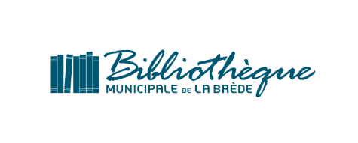
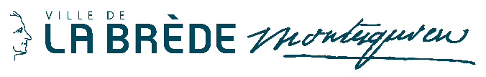
Attestation de participation pour Majeur :

Les informations recueillies dans ce formulaire sont utilisées uniquement dans le cadre de l’organisation du concours manga de l’événement Park en fête.
Elles sont destinées au Service Enfance et Jeunesse, dans le but de pouvoir vous informer sur le déroulement du concours, et seront conservées uniquement pendant la durée de l’événement, qui se terminera le 10 juin.
Conformément au Règlement Général sur la Protection des Données (RGPD), vous disposez d’un droit d’accès, de rectification et de suppression de vos données.
Je soussigné(e),
Nom et prénom :
......................................................................................
Email :
......................................................................................
Téléphone :
......................................................................................
Souhaite participer au concours manga organisé dans le cadre de Park en fête le 6 juin.
J’autorise l’organisation à exposer le dessin que j’ai réalisé dans le cadre de l’événement et de la valorisation du concours.
J’autorise la prise de photographies dans le cadre de l’événement, ainsi que leur diffusion uniquement dans le bulletin municipal. OUI ou NON
Je certifie avoir pris connaissance du règlement du concours et en accepter les conditions.

Fait à : .....................................................
Le : .........................................................
Signature :
(Signature précédée de la mention « Lu et approuvé »)

